СОДЕРЖАНИЕ

МЕРЫ ПРЕДОСТОРОЖНОСТИ ----------------------------------------------------------------2

Ⅰ: ИНФОРМАЦИЯ ОБ ИЗДЕЛИИ

1. ОБЩИЕ СВЕДЕНИЯ
2. КОМПОНЕНТЫ
3. ТЕХНИЧЕСКИЕ И ЭКСПЛУАТАЦИОННЫЕ ХАРАКТЕРИСТИКИ
4. ЭКСПЛУАТАЦИЯ

2: УСТАНОВКА И НАСТРОЙКА СИСТЕМЫ ПОДВЕСНОГО ТИПА----------------------3

1. УСТАНОВКА СИНХРОНИЗАТОРА
2. УСТАНОВКА ДВИГАТЕЛЯ
3. УСТАНОВКА БЛОКА УПРАВЛЕНИЯ
4. УСТАНОВКА ПЕДАЛИ
5. ПОДКЛЮЧЕНИЕ СИСТЕМЫ
6. РЕГУЛИРОВКА

3: ИНСТРУКЦИЯ ПО ИСПОЛЬЗОВАНИЮ ПУЛЬТА УПРАВЛЕНИЯ---------------------6

4: УСЛОВИЯ ЭКСПЛУАТАЦИИ -----------------------------------------------------------------------7

5: ОБСЛУЖИВАНИЕ И УСТРАНЕНИЕ ТИПИЧНЫХ НЕИСПРАВНОСТЕЙ -----------7

ОСТОРОЖНО:
Прежде чем приступать к использованию изделия, прочитайте руководство по эксплуатации от начала до конца. Установка и эксплуатация изделия должны осуществляться квалифицированными специалистами.

МЕРЫ ПРЕДОСТОРОЖНОСТИ：
1: Прежде чем выполнять установку и настройку изделия, внимательно прочитайте настоящее руководство по эксплуатации.
2: Установка и эксплуатация изделия должны осуществляться квалифицированными специалистами.
3: Не разрешается вносить изменения в конструкцию каких-либо частей двигателя. Всю ответственность за любые подобные изменения несёт потребитель.
4: Убедитесь в том, что источник питания заземлён, а напряжение питания находится в диапазоне, указанном на заводской табличке, и соответствует установленным техническим требованиям.
5: Не ставьте ногу на педаль во время включения или выключения питания.
6: Устройство должно быть отключено от источника питания в следующих случаях:
A: во время установки машины;
B: во время вставки или извлечения какого-либо штекера на блоке управления;
C: во время вдевания нитки в иглу, замены иглы или вращения шпиндельной головки;
D: во время обслуживание машины или когда машина находится в выключенном состоянии.
7: Настройка системы управления и техническое обслуживание должны осуществляться квалифицированными специалистами.
8: Изменение мощности должно осуществляться с интервалом не менее 5 секунд.
9: Система должна быть подключена к заземлённому источнику питания.

I. ИНФОРМАЦИЯ ОБ ИЗДЕЛИИ
1. ОБЩИЕ СВЕДЕНИЯ
Главными приоритетами в 21 веке являются энергоэффективность, экономичность и забота об окружающей среде. Энергоэффективная система управления является важной модификацией для промышленных швейных машин и следующей технологической ступенью для швейной промышленности. Преимуществами этой системы являются низкое энергопотребление, высокая эффективность, устойчивая производительность и разумная цена, которые были по достоинству оценены за время с момента начала её эксплуатации. Эта система служит идеальной заменой электродвигателю со встроенной сцепной муфтой, который широко применяется в промышленных швейных машинах.
2. КОМПОНЕНТЫ
Система состоит из контроллера и двигателя.
a. Контроллер: контроллер состоит из регулятора скорости вращения и блока управления (Рис. 1).
1 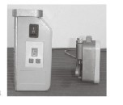
Схема управления этого контроллера основана на новейшей однокристальной микросхеме семейства AVR от компании ATMEL LIMITED, которая позволяет управлять двигателем с высокой точностью по оптимизированному алгоритму. В усилителе мощности двигателя применяется интеллектуальный модуль усиления мощности от компании Fairchild Semiconductor. Этот модуль обеспечивает превосходную эффективность защиты от перенапряжения, перегрузки по току и перегрева. Контроллер имеет рациональную конструкцию и отличается великолепной производительностью.
Регулятор скорости вращения с приводом от педали входит в состав системы управления скоростью двигателя.
b. ДВИГАТЕЛЬ
Данный двигатель конструктивно представляет собой магнитоэлектрический двигатель переменного тока. Ротор изготовлен из материала с постоянными магнитными свойствами, и его преимуществами являются малый объём, высокая мощность, низкое энергопотребление, отсутствие вредного воздействия на окружающую среду и надёжность. В двигатель встроен датчик положения на эффекте Холла.
Изделие изготавливается в подвесном исполнении (Рис. 2).
2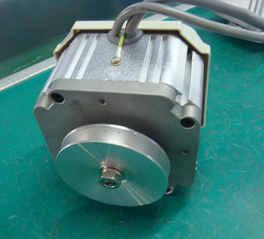
Варианты дополнительного оборудования: механизм позиционирования, также называемый синхронизатором или детектором, который выполняет функцию передачи сигнала на контроллер для позиционирования иглы. Подходит для моделей с функцией позиционирования иглы.
3. ТЕХНИЧЕСКИЕ И ЭКСПЛУАТАЦИОННЫЕ ХАРАКТЕРИСТИКИ
ТЕХНИЧЕСКИЕ И ЭКСПЛУАТАЦИОННЫЕ ХАРАКТЕРИСТИКИ ЭНЕРГОЭФФЕКТИВНОГО СЕРВОДВИГАТЕЛЯ
Модель | AH-WX550
Диапазон напряжения питания  (убедитесь, что напряжение соответствует установленным параметрам) | AC 220 В ± 10﹪ 50 Гц/60 Гц（в некоторых странах）  AC 110 В ± 10﹪ 50 Гц/60 Гц（в некоторых странах）
Мощность двигателя  (три типа двигателя) | 550 Вт
Максимальный крутящий момент  (три типа двигателя) | 550 Вт/1,5 Н-м
Скорость  (три типа двигателя) | 550 Вт/6500 об./мин
Подъём/опускание иглы | Дополнительная функция (необходима синхронизация)
Транзисторная защита | да
Упаковка | Один комплект в одной коробке
Вес брутто  (двойная упаковка трёх типов двигателей) | 5,5 Кг (550 Вт)
4. ЭКСПЛУАТАЦИЯ
a. Двигателем мощностью 400 Вт/550 Вт оснащаются обычные швейные машины челночного стежка и краеобмёточные машины для работы под небольшой нагрузкой.
b. Двигателем мощностью 750 Вт оснащаются двухигольные швейные машины челночного стежка, краеобмёточные машины и обычные швейные машины челночного стежка для высокопроизводительного режима работы под большой нагрузкой.
c. Выбирать необходимую мощность следует в соответствии с конкретными условиями эксплуатации.
Перед установкой и разборкой оборудования отключите его от источника питания！

II. УСТАНОВКА И НАСТРОЙКА СИСТЕМЫ ПОДВЕСНОГО ТИПА
- Установка синхронизатора
A. Извлеките установочный винт ременного шкива;
B. Закрепите втулку вала и катушку;
C. Установите датчик на втулку, включите контроллер. После того как двигатель самостоятельно остановится, установите главный вал швейной машины в необходимое положение при остановке, а затем затяните винт на датчике.
D. Зафиксируйте крепление и закрепите датчик в положении, перпендикулярном столу.

2. Установка модуля двигателя (Рис. 10)
a: Вставьте три крепёжных винта в подготовленные отверстия в столе швейной машины и прикрутите двигатель с кронштейном к столу. Отрегулируйте положение кронштейна двигателя таким образом, чтобы ведущий шкив двигателя находился на одной линии с ручным маховиком и ремнём швейной машины.
b: Регулировка эластичности: надавите на ремень с силой в 1 кг. Ремень должен прогнуться на один сантиметр, в противном случае необходима регулировка. Установите крышку ремня обратно.
10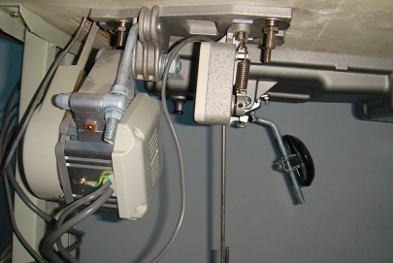
3. Установка блока управления
Просверлите два отверстия глубиной 2 см дрелью Φ3 в правой передней части днища стола на расстоянии в 195 мм друг от друга, а затем плотно прикрутите блок управления к столу шурупом. Вставьте штекеры двигателя, синхронизатора и регулятора скорости вращения в соответствующие гнёзда, а затем прикрепите изолированный кабель к столу в стороне от ремня (Рис. 11 и 12).

11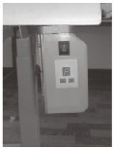 12
4. Установка педали (Рис. 13 и 14)
Убедитесь в том, что тяга направлена перпендикулярно педали. Отрегулируйте угол тяги таким образом, чтобы угол наклона педали относительно земли составлял 15 градусов.
13 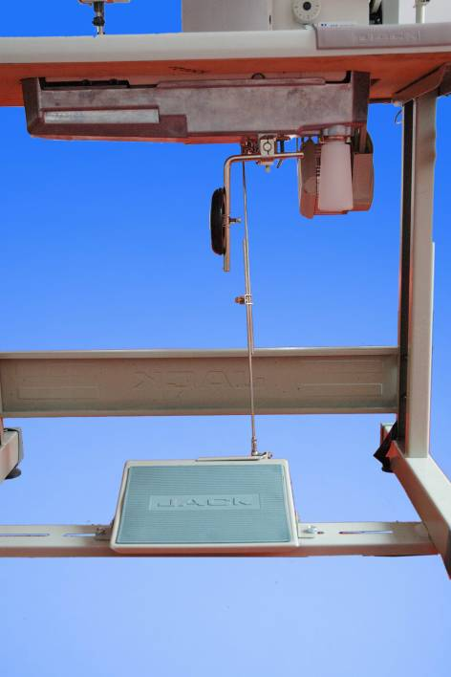 14 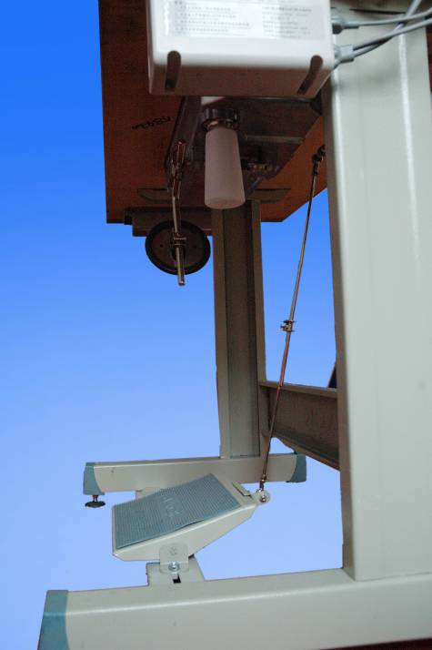
5. Подключение системы (Рис. 15)
Подсоедините кабель питания контроллера к распределителю системы питания, который должен иметь отдельное заземление. Блок управления должен быть заземлён надлежащим образом. Вставьте штекеры двигателя, регулятора скорости вращения и синхронизатора в гнёзда с обратной стороны блока управления. После этого ещё раз убедитесь в надёжности соединения, а затем отрегулируйте положение пластикового кожуха таким образом, чтобы он полностью закрывал разъёмы.
15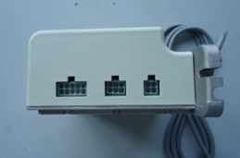

Разъёмы с обратной стороны блока управления
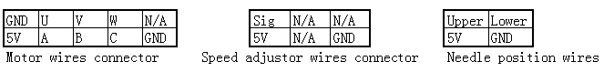
Разъём для подключения механизма позиционирования иглы
Разъём для подключения регулятора скорости вращения
Разъём для подключения двигателя
6．Регулировка
Регулировка положения иглы (в случае использования модели без механизма позиционирования этот этап можно пропустить).
Подключите питания и переведите сетевой выключатель на блоке управления в положение «ВКЛ.». Вращайте приводное колесо швейной машины, пока игла не будет установлена в поднятое положение. Открутите винт и перемещайте красную отметку. Когда она будет установлена в соответствующее положение и на синхронизаторе загорится красный индикатор, затяните винт. Аналогичным образом, вращайте приводное колесо швейной машины, пока игла не будет установлена в опущенное положение. Открутите винт и перемещайте синюю отметку. Когда она будет установлена в соответствующее положение и на синхронизаторе загорится зелёный индикатор, затяните винт. В результате сигнал синхронизатора на позиционирование иглы будет отрегулирован.

III. ИНСТРУКЦИЯ ПО ИСПОЛЬЗОВАНИЮ ПУЛЬТА УПРАВЛЕНИЯ
1. WPS, на газоразрядном индикаторе отображается символ «P» (Рис. 16 и 17).

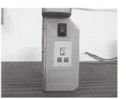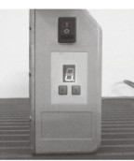
16 17 18
2. Нажмите «P». На индикаторе появится символ «V», служащий для настройки скорости (Рис. 18).
Затем нажмите «S». Вы можете настроить скорость в пределах от 1 до 9, изменяя значение циклически, что соответствует значением ограничения скорости от 500 до 4500 об./мин (конкретная скорость зависит от типа машины).
20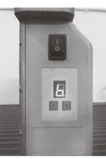
Нажмите кнопку «S»: на цифровом индикаторе появится цифра «0», обозначающая нижнее положение иглы (для перевода иглы в верхнее положение необходимо нажать назад)
цифра «1» на цифровом индикаторе обозначает верхнее положение иглы
3. Нажмите «P» ещё раз. Функция «b» служит для изменения направления вращения (Рис. 20).
Нажмите «S»: Когда на газоразрядном индикаторе отображается цифра «0», будет происходить синхронное вращение (алгоритм подходит для швейных машин челночного стежка), а точка под цифрой будет гореть. Когда на газоразрядном индикаторе отображается цифра «1», будет происходить обратное вращение (алгоритм подходит для краеобмёточных швейных машин), а точка под цифрой погаснет.
4. Сохранение настроек
После того как настройка всех параметров будет завершена, нажмите «P». На газоразрядном индикаторе поочерёдно отобразятся буквы «O» и «K», обозначая, что настройки успешно сохранены; если на индикаторе отображается символ «Er», это означает, что сохранить настройки не удалось. Если сохранить настройки не удаётся, выключите контроллер, а затем снова включите через некоторое время. Повторите этапы 1-4.
5. Функция восстановления настроек системы
Если контроллер работает ненадлежащим образом, нажмите и удерживайте «S» (в течение примерно 5 секунд) в режиме регулировки «P», пока на газоразрядном индикаторе не отобразятся буквы «O» и «K». В результате системные параметры будут возвращены к заводским настройкам.
V. УСЛОВИЯ ЭКСПЛУАТАЦИИ
1. Во избежание возникновения помех в работе системы не размещайте её вблизи источников интенсивных магнитных полей и электромагнитного излучения.
2. Рабочая температура должна находиться в пределах от 5 ºC до 40 ºC.
3. Не используйте данное изделие вблизи источников тепла (отопители, батареи).
4. Не используйте данное изделие в условиях чрезмерной влажности.
5. Не используйте данное изделие в местах хранения жидкостей, вызывающих коррозию, и взрывоопасных веществ.
6. Храните контроллер и двигатель в проветриваемом помещении.
7. Не допускайте резких колебаний напряжения питания.
8. В целях безопасности изделие должно быть надлежащим образом заземлено.
VI. ОБСЛУЖИВАНИЕ И УСТРАНЕНИЕ ТИПИЧНЫХ НЕИСПРАВНОСТЕЙ
Если машина неисправна, обслуживание и проверка работы должны осуществляться квалифицированным специалистом.
1. При включении контроллера машина не включается.
22 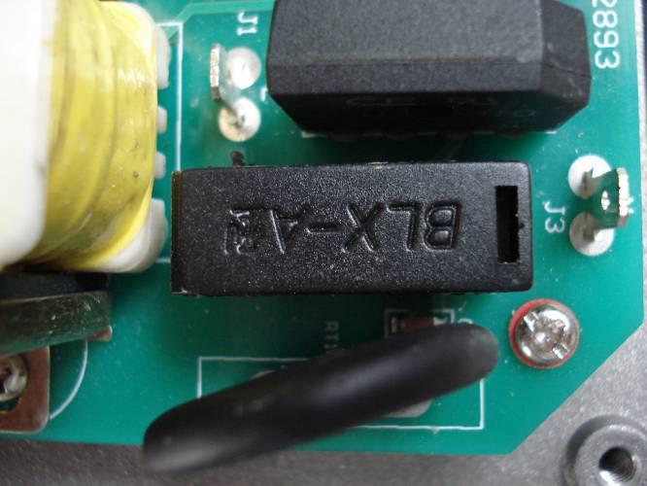
Убедитесь в том, что штекер шнура питания надёжно подсоединён к разъёму и предохранитель не перегорел. Если предохранитель перегорел, замените его. Для этого откройте крышку контроллера, определите положение предохранителя (Рис. 22), извлеките перегоревший предохранитель и установите новый предохранитель аналогичного типа.
2. Контроллер подключён, но при нажатии на педаль двигатель не работает.
Убедитесь в том, что штекер регулятора скорости вращения, двигателя и сигнального провода двигателя подключены к гнезду на правой стороне контроллера. Убедитесь, что регулятор скорости исправен.
3. Скорость вращения двигателя иногда повышается и понижается.
Убедитесь в том, что ремень не провисает, ременной шкив не проскальзывает, а тяга педали имеет достаточное натяжение.
4. Двигатель остановился во время работы.
Проверьте, находится ли нагрузка в допустимых пределах для данной машины, или установите наличие механической неисправности. Убедитесь в надёжности подключения штекера питания к гнезду датчика Холла на двигателе. Аналогичным образом проверьте штекер и разъём регулятора скорости вращения.
5. При включении контроллера двигатель работает и не останавливается.
a： Убедитесь в том, что задан рабочий алгоритм «0». Если задан другой алгоритм и не установлен синхронизатор, двигатель будет работать без остановки. В этом случае измените настройки режима работы, конкретные инструкции для которого приведены в разделе 3.
b： Проверьте, не изменилось ли положение шкива на регуляторе скорости вращения. Выполните следующие действия:
Откройте пластиковую крышку регулятора скорости, открутите установочный винт. Затем отрегулируйте положение поворотного рычага (на Рис. 23 показано положение поворотного рычага во время работы), отрегулируйте положение шкива на поворотном рычаге справа от датчика Холла (на Рис. 24 показано положение поворотного рычага во время остановки). В результате машина должна остановиться. Если этого не произошло, снова переместите поворотный рычаг по часовой стрелке.
23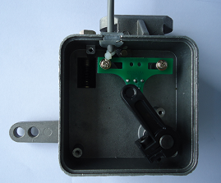 24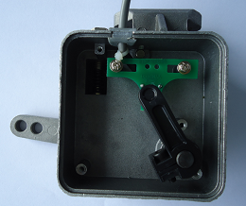
6. Газоразрядный индикатор отображает символы «E1».
Это указывает на то, что в двигателе произошла неисправность. Проверьте, не является ли швейный материал слишком тяжёлым и не требуется ли машине смазка.
7. Газоразрядный индикатор отображает символы «E2».
Это указывает на то, что в двигателе произошла перегрузка по току или падение напряжения. Убедитесь в том, что напряжение питания соответствует установленным требованиям. Нормальное напряжение питания должно находиться в пределах от 100 В до 120 В (в некоторых странах от 220 В до 240 В).
8. Газоразрядный индикатор отображает символы «E3».
Выключите питание и включите его снова.
9. Газоразрядный индикатор отображает символы «E4».
Это указывает на то, что с датчика Холла поступает неверный сигнал. Убедитесь в том, что 10-контактный разъём подключён надлежащим образом, сигнальный провод датчика Холла на двигателе не отсоединён, а игла не повреждена.
10. Если перегорел предохранитель, а после замены старого предохранителя новым аналогичного типа ошибка повторяется, обратитесь к поставщику в вашей местности.
11. Если произошла ошибка, не упомянутая выше, обратитесь к поставщику в вашей местности.

